首先打开投影仪
之后双击AIFORUFinalV6.exe文件打开程序，进入到登陆系统。
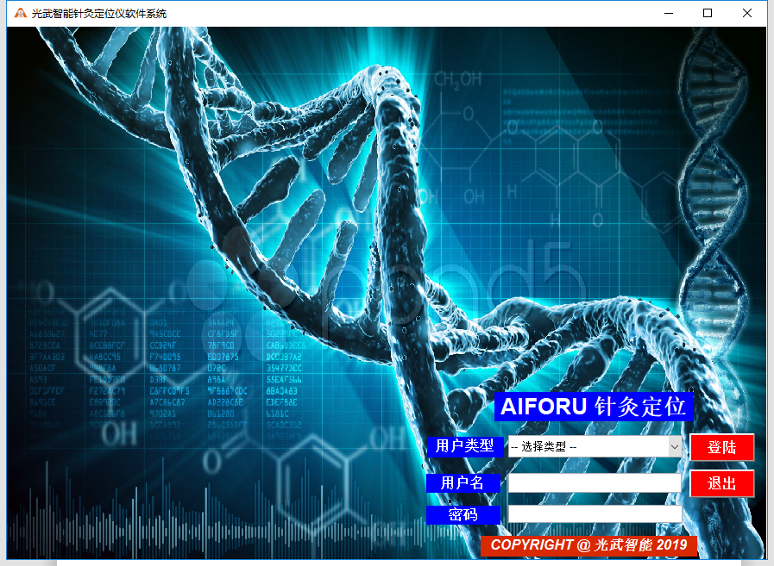
此处我们选择用户类型，分为操作员与管理员两种，点击管理员后会进入后台，可以添加或删除管理员或者操作员的账号与密码，此处我们用yangming账号选择操作员，进入操作界面。
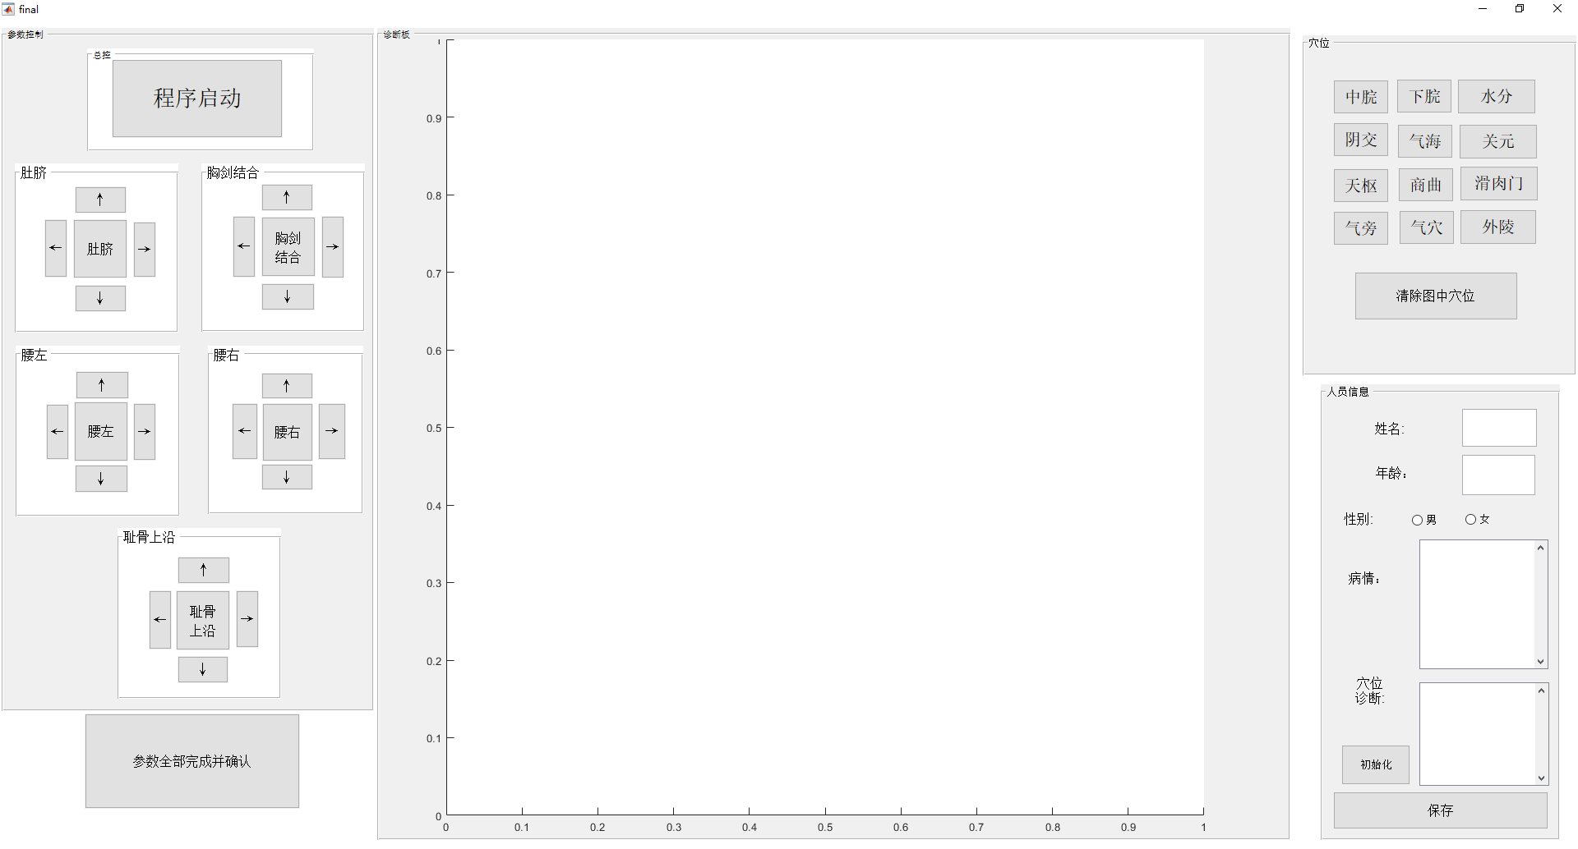
首先我们点击程序启动按钮启动程序，待白板中出现黄色虚线之后开始下一步操作。
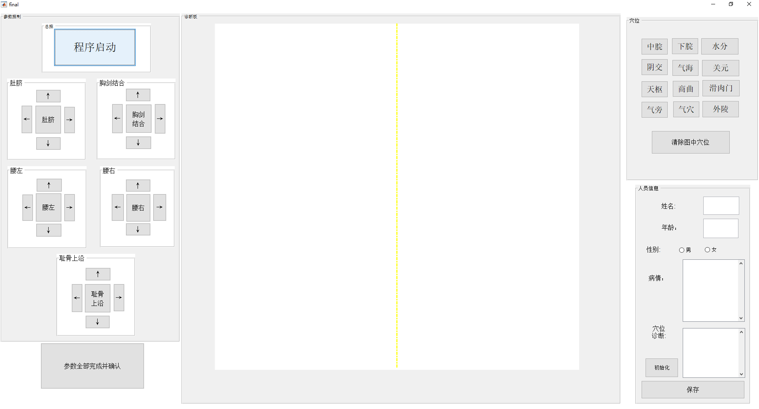
此时病人应躺在平行于黄线，且黄线穿过肚脐的位置，之后进入参数确定环节。定位病人身体的5个基础位置，肚脐，胸剑结合，耻骨上沿，腰左和腰右（无需先后顺序），

- 点击肚脐、胸剑结合或耻骨上沿：
此处以肚脐为例，耻骨上沿和胸剑结合同理，点击左侧的肚脐按钮，之后移动鼠标到中心白板，鼠标会变为十字状，观察投影仪显示的鼠标位置（在患者身上），对准基础位置，之后单击，此时白板上会出现十字标和红点，如果位置不是很精确，可以通过基础位置按钮周围的上下左右按钮进行调节（每个基础位置按钮与各自的上下左右一一对应，不可任意更改）。
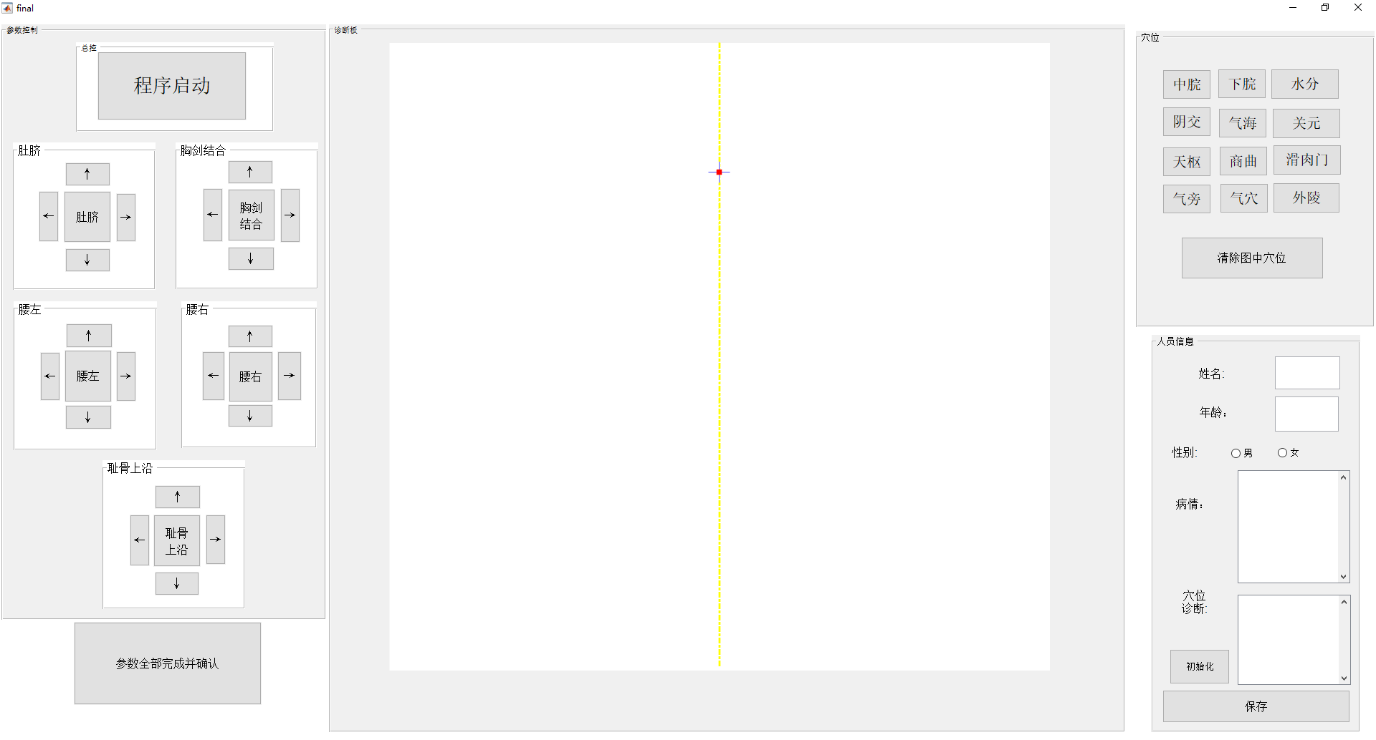
- 点击腰左或腰右
点击腰左或腰右的时候，此时白板上会出现黄色基准线，其余同理。
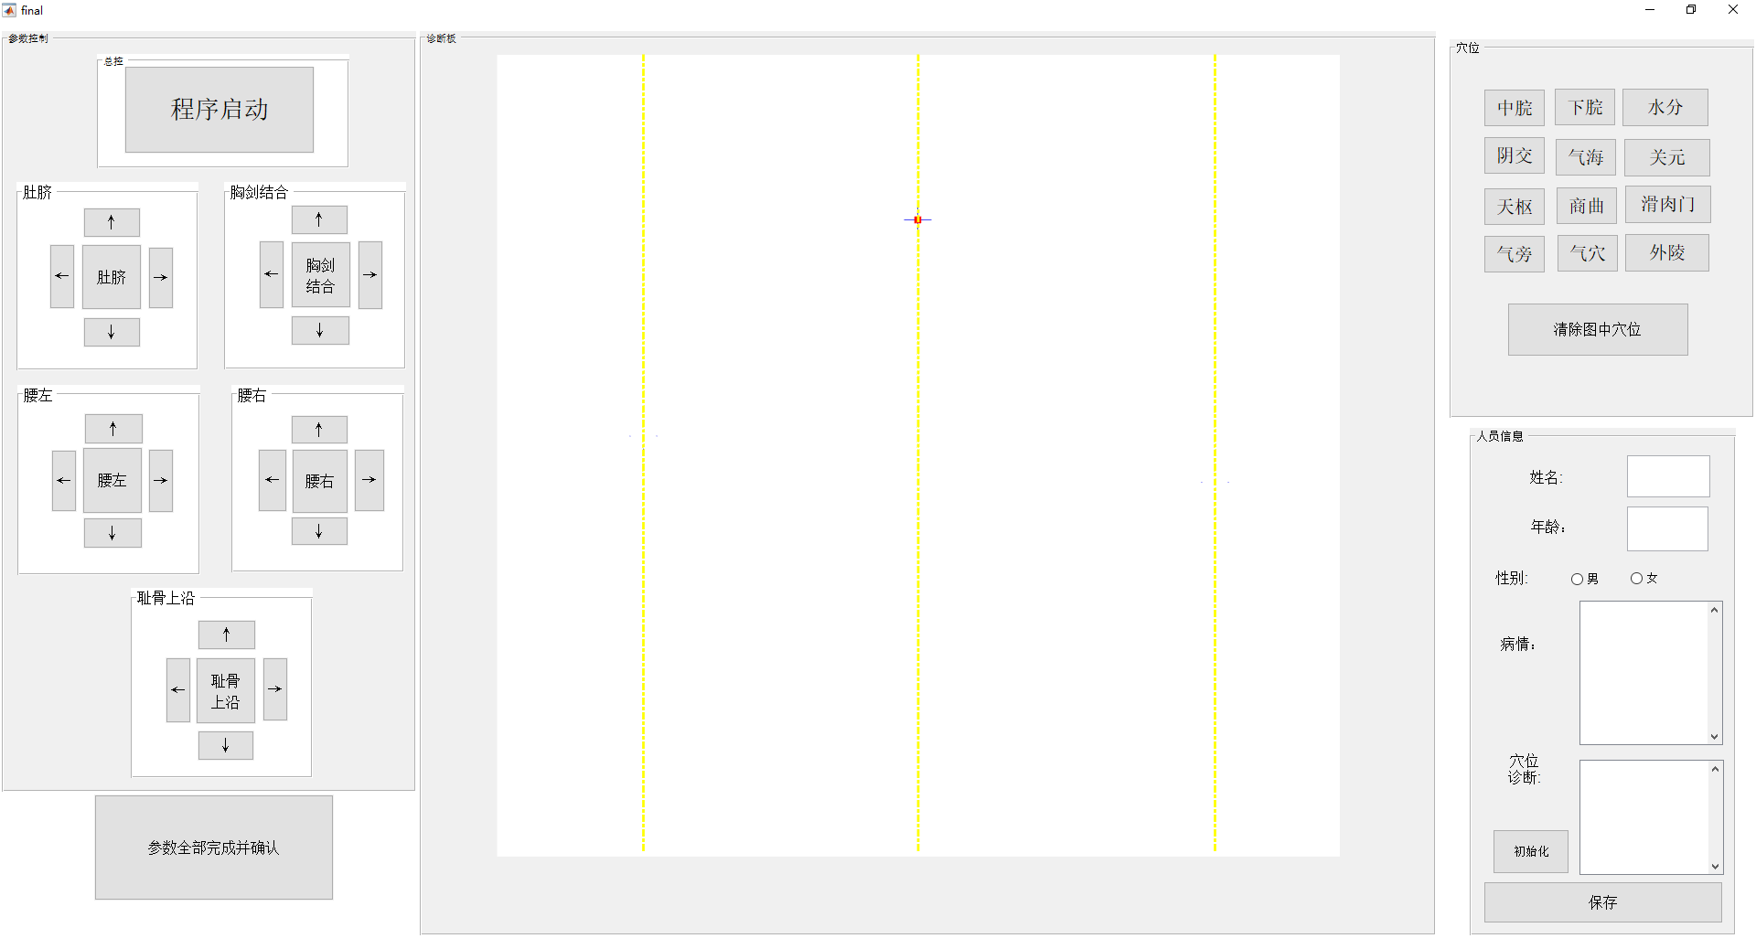
3个位置2条线全都确认后，点击参数全部完成并确认按钮进行再次确认，此时之前标出的5个基础位置会再次投影在病人身上，如果有位置不精确，可以点击相应位置的上下左右键进行微调，最后再次点击参数全部完成并确认按钮！
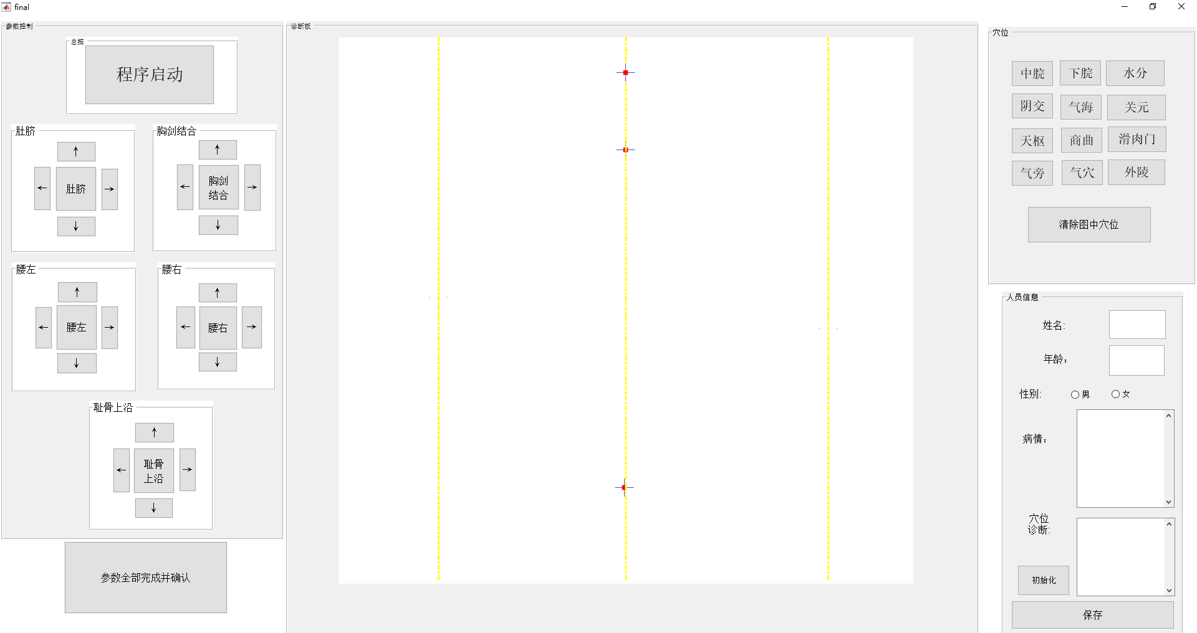
之后进行病人信息录入环节，首先点击初始化按钮进行初始化，然后输入病人的姓名，年龄，选择性别（点击一次选定，再次点击取消），输入病情。
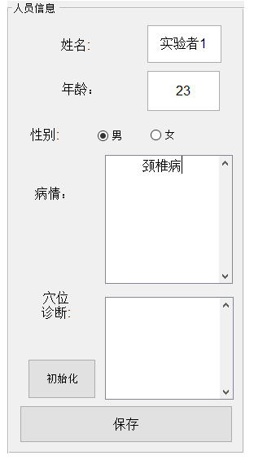
然后选择进行穴位治疗。穴位按钮一一对应上面的穴位，点击后白板上（病人身上同理）会出现相应的穴位点（蓝色点），可以同时显示多个穴位，如果穴位点击错误，可以点击清除所有穴位按钮进行清除，每次点击完的穴位都会自动录入在穴位治疗框内，穴位治疗后，可以在穴位治疗框内自由进行信息录入（例如备注信息等等），最后点击保存按钮，自动生成姓名文件，里面会有病人的信息文件，包含病人的信息以及穴位图。清除穴位键同时清除下面的穴位诊断。

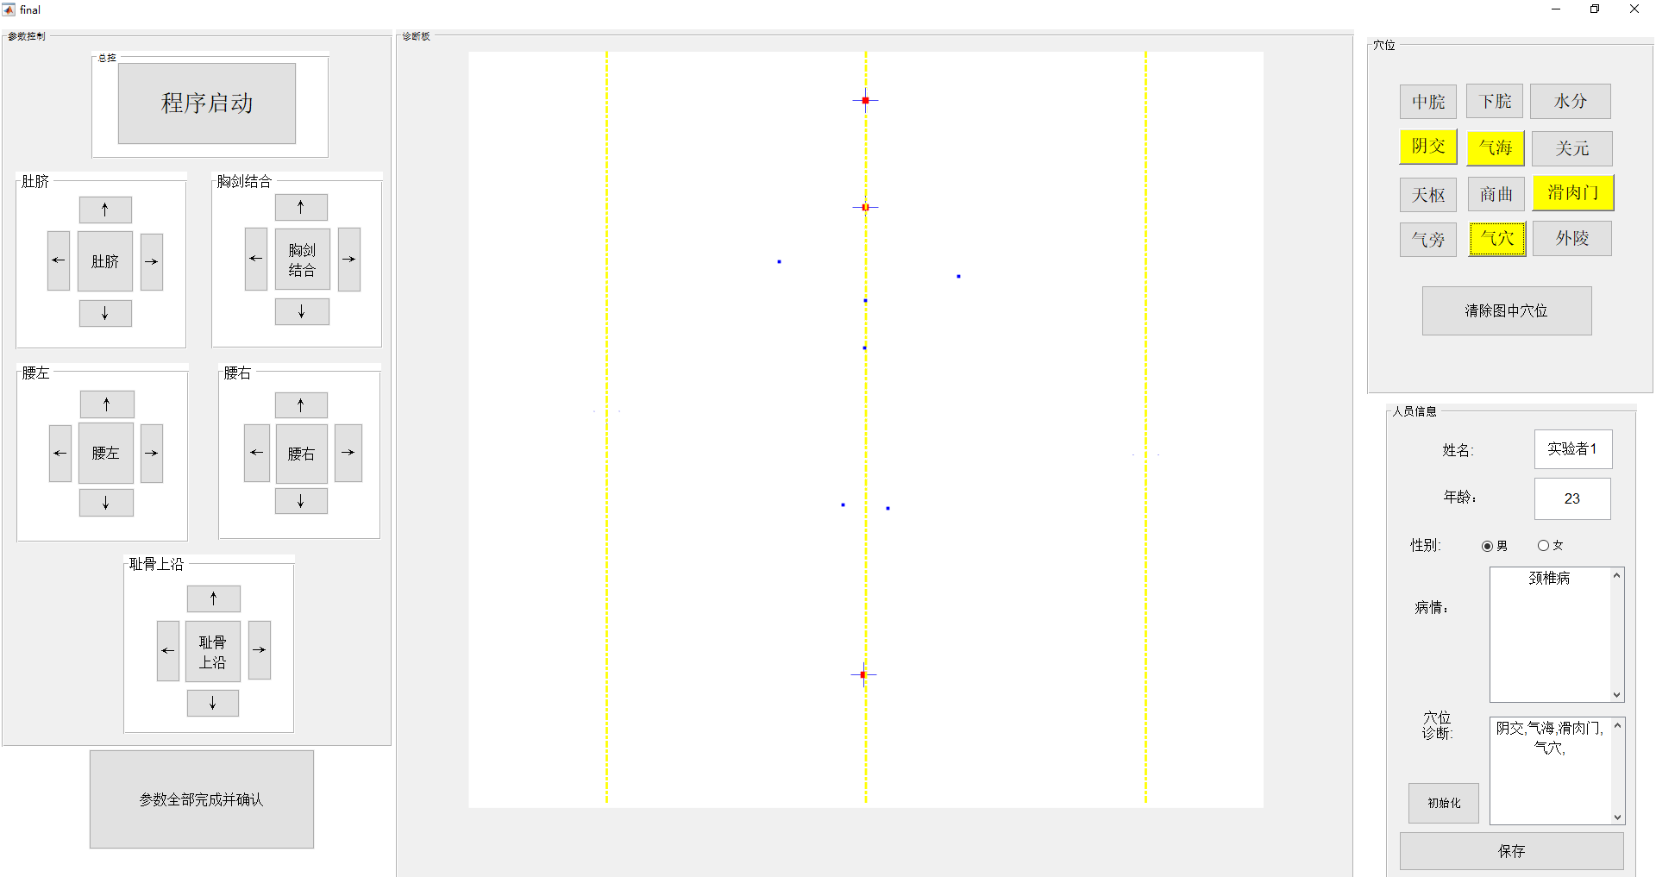

全部完成后点击保存按钮，保存病人信息并生成文件夹。
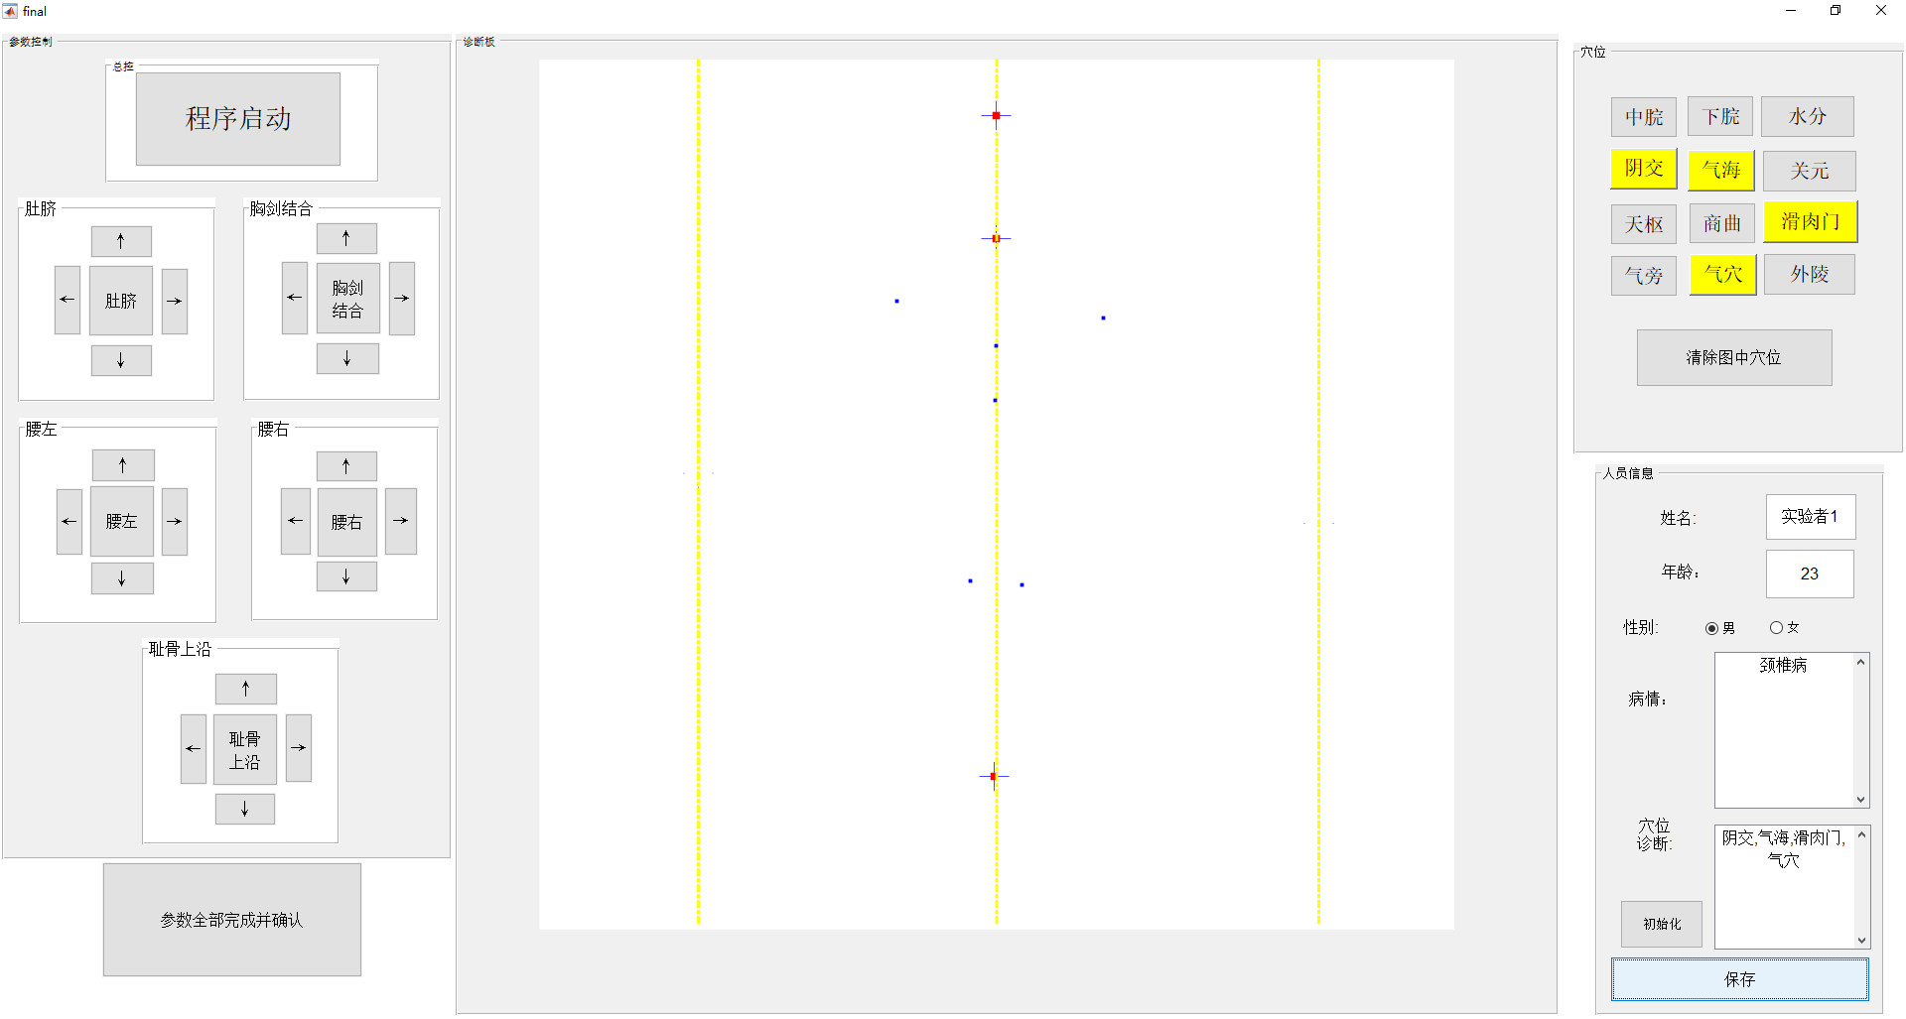
文件夹在下载的根目录下，内含一个文件，名字为病人信息。
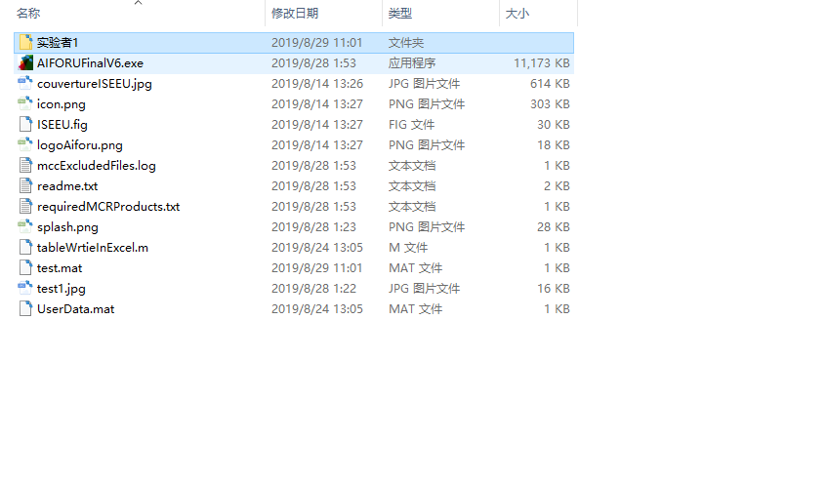
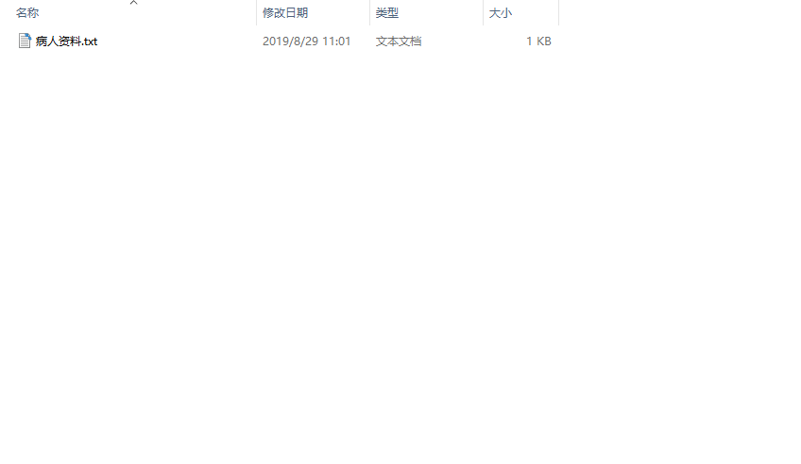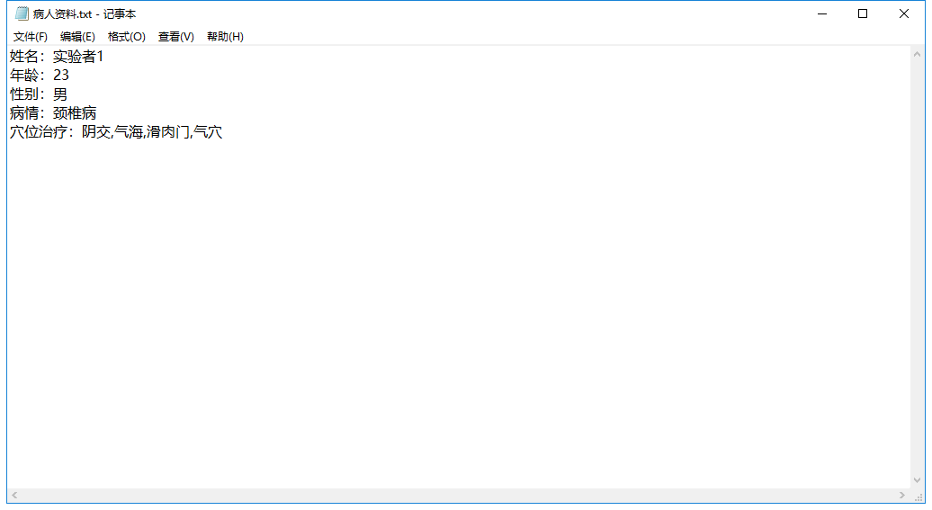
第一个病人录入完毕后，点击初始化按钮以及程序启动按钮，进行下一个病人的诊断。
